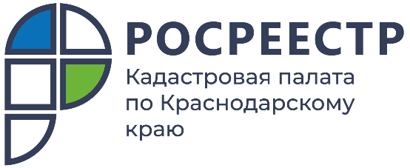

ПРЕСС-РЕЛИЗ

Незарегистрированное право на участок со статусом «временный» может стать причиной исключения сведений из ЕГРН

Если правообладатели земельных участков, имеющих статус «временный» и сведения о которых содержаться в ЕГРН, до 1 марта 2022 года не оформят право собственности, либо не осуществят государственную регистрацию аренды, такие участки, будут сняты с государственного кадастрового учета. В случае отсутствия зарегистрированных прав сведения об участках будут исключены из ЕГРН.
С 1 января 2017 порядок осуществления государственного кадастрового учета регулирует Федеральный закон от 13.07.2015 № 218-ФЗ «О государственной регистрации недвижимости» (№ 218-ФЗ), которым уже не предусмотрено присвоение временного характера сведениям, внесенным в Единый государственный реестр недвижимости (ЕГРН), в отношении земельных участков постановка на государственный кадастровый учет которых осуществлена после 1 января 2017.
Временный характер сведений – это земельные участки, которые имеют статус «временный» в базе ЕГРН.
«Начиная с 1 марта 2022 года земельные участки со статусом «временный» будут исключаться из сведений ЕГРН. Поэтому правообладателям исходных земельных участков необходимо побеспокоиться, и внести право собственности в госреестр недвижимости. В противном случае после 1 марта 2022 года данные земельные участки будут сняты с государственного кадастрового учета», - отмечает начальник отдела обработки документов и обеспечения учетных действий №1 Кадастровой палаты по Краснодарскому краю Игорь Максименко.
Для изменения статуса «временный» на «актуальный», правообладателям земельных участков необходимо до 1 марта 2022 года обратиться с заявлением о государственной регистрации права на объект недвижимости в любой удобный офис МФЦ, либо направить заявление и необходимые документы в электронном виде на сайте Росреестра rosreestr.gov.ru.
Подать документы в бумажном виде можно также заказав выездное обслуживание на сайте Кадастровой палаты kadastr.ru, по телефону 8 (861) 992-13-02, (доб. 2060 или 2061) либо по электронной почте uslugi-pay@23.kadastr.ru.
______________________________________________________________________________________________________
Пресс-служба Кадастровой палаты по Краснодарскому краю

 | press23@23.kadastr.ru |  | https://www.instagram.com/kadastr_kuban
 | https://twitter.com/Kadastr_Kuban |  | https://t.me/kadastr_kuban

